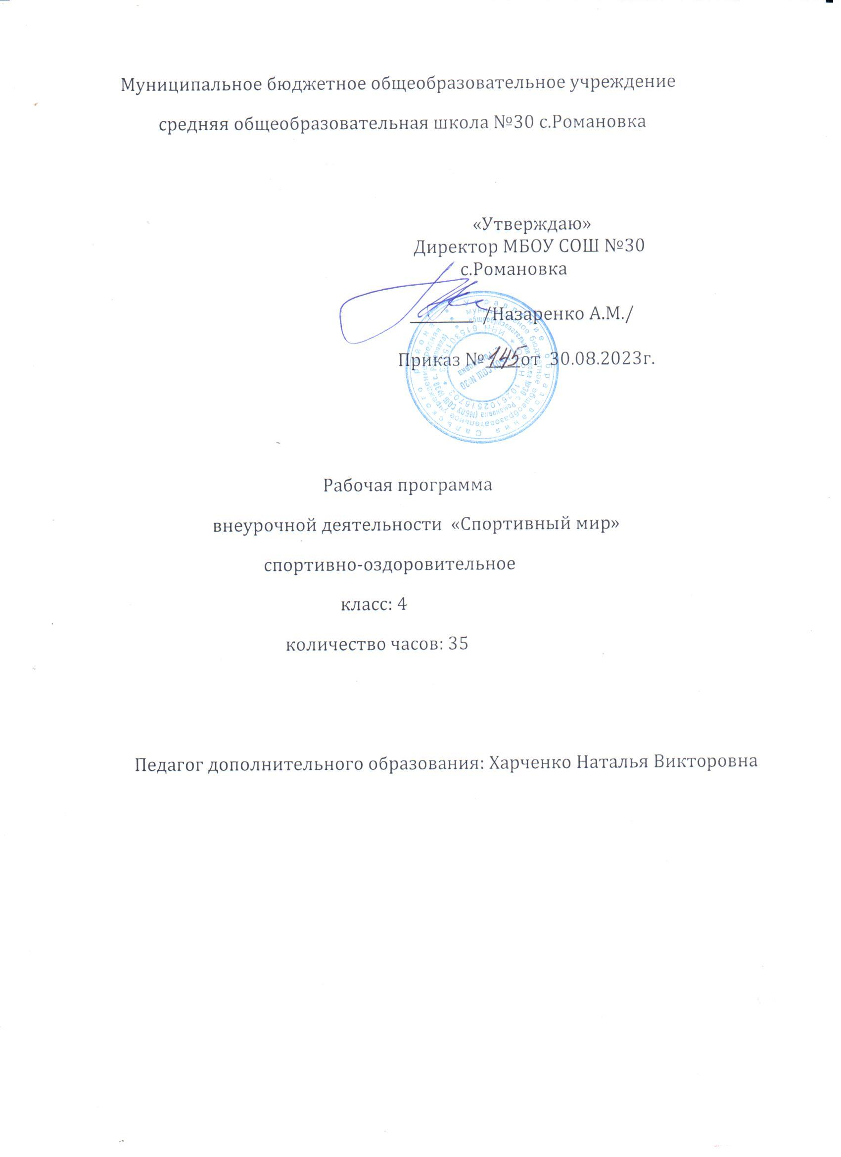

|  |  |
| --- | --- |
|  | **Пояснительная записка** |

Рабочая программа по внеурочной деятельности «Спортивный мир» для 4 класса разработана в соответствии с требованиями федерального государственного образовательного стандарта начального общего образования с учётом примерной основной образовательной программы начального общего образования, в соответствии с действующим законодательством в области образования.

**Цель программы** - формирование, сохранение и укрепление здоровья детей.

**Задачи программы:**

**Оздоровительные задачи** направлены на охрану жизни и укрепление здоровья обучающихся.

Они способствуют гармоничному психосоматическому развитию, совершенствованию защитных функций организма, повышению устойчивости к различным заболеваниям, увеличению работоспособности. Оздоровительные задачи конкретизируются с учетом индивидуальных особенностей ребенка и направлены на формирование правильной осанки, развитие сводов стопы, укрепление связочно-суставного аппарата, развитие гармоничного телосложения, регулирование роста и массы костей, развитие мышц лица, туловища, рук, ног, плечевого пояса, кистей, пальцев, шеи, глаз, внутренних органов - сердца, кровеносных сосудов, дыхательных мышц и др. Оздоровление предполагает также совершенствование деятельности сердечнососудистой и дыхательной системы, развитие умения приспосабливаться к меняющейся нагрузке и внешним условиям.

**Образовательные задачи** предполагают:

-формирование двигательных умений и навыков;

-развитие двигательных, качеств (быстроты, силы, гибкости, выносливости, глазомера, ловкости);

-развитие двигательных способностей (функции равновесия, координации движений);

В процессе физического воспитания дети приобретают определенную систему знаний о физических упражнениях, их структуре, оздоровительном воздействии на организм; осознают свои двигательные действия; получают необходимые знания о выполнении движений, спортивных упражнений, игр; познают свое тело и учатся управлять им. Занимаясь физическими упражнениями, ребенок закрепляет знания об окружающем, он познает свойства предметов, у него обогащается словарный запас, развивается пространственная ориентировка, память, внимание, мышление, воображение.

**Воспитательные задачи** направлены на формирование творческой, разноплановой и гармонично развитой личности.

В процессе воспитания у детей формируются: потребность в ежедневных физических упражнениях; умение рационально использовать физические упражнения в самостоятельной двигательной деятельности; самостоятельность творчество, инициативность; самоорганизация, стремление к [взаимопомощи](http://pandia.ru/text/category/vzaimopomoshmz/). Кроме того, у детей воспитывается стремление к помощи взрослому в проведении и организации разнообразных форм спортивных игр. Создаются благоприятные условия для воспитания положительных черт характера (организованности, скромности, отзывчивости и т. п.); закладываются нравственные основы личности (чувства собственного достоинства, справедливости, товарищества за порученное дело, умение заниматься в коллективе); осуществляется воспитание волевых качеств (смелость, решительность, уверенность в своих силах, выдержка, настойчивость, самообладание); прививается культура чувств, эстетическое отношение к физическим упражнениям.

**Планируемые результаты освоения курса внеурочной деятельности «Спортивный мир»**

***Личностные:***

-готовность управлять своими чувствами,

-готовность сделать правильный выбор,

-понимать собственную значимость,

-готовность анализировать жизненные ситуации,

-справляться с неприятными чувствами,

-способность отрабатывать навыки общения,

-готовность оценивать положительные и отрицательные качества,

-спокойно возражать в конфликтных ситуациях.

***Предметные:***

знает и понимает что такое здоровье, как его охранять,

-знает значение здорового образа жизни для личного здоровья,

-понимает значение физических упражнений и двигательной активности для развития здорового организма,

-умеет выполнять несложные физические упражнения, играет в подвижные игры,

-владеет отдельными навыками тренировки своего организма,

-удовлетворяет свои двигательные потребности в течение всего дня,

-соблюдает правила поведения в играх,

-владеет элементами какого – либо вида спорта.

знает признаки здорового человека, не имеющего вредных привычек,

- владеет навыками личной гигиены,

-под руководством взрослого ведёт здоровый образ жизни,

-ценит физические упражнения и их значение для двигательной активности для развития здорового организма,

-знает комплексы физических упражнений, подвижные игры,

-Знает о пользе полезных продуктов.

-с помощью взрослого умеет сделать правильный выбор, не вредящий здоровью,

-Развивает в себе полезные спортивные увлечения.

|  |  |
| --- | --- |
|  | **Содержание курса внеурочной деятельности «Спортивный мир»** |

**Тема 1. Что такое здоровье (13 часов)**

«Физкультура и здоровье»

«Мы за здоровый образ жизни»

«Саночная эстафета»

«Кто быстрее»

**Тема 2. Подвижные игры(12 часов)**

«Самый сильный»

«Подвижные игры на свежем воздухе»

**Тема 3. Физическая культура и рациональное питание(10 часов)**

Твое здоровье зависит только от тебя»

В здоровом теле – здоровый дух»

**Основные требования, предъявляемые к знаниям и умениям обучающихся:**

*Обучающиеся младших классов должны знать:*

- что такое зд**о**ровье, как его охранять;

- значение образа жизни для личного здоровья;

-значение физических упражнений и двигательной активности для развития здорового организма.

*Обучающиеся младших классов должны уметь:*

-выполнять несложные физические упражнения;

- владеть отдельными навыками тренировки своего организма;

- удовлетворять свои двигательные потребности в течение всего дня;

- организовать игру, соблюдать правила поведения в играх.

**Календарно-тематическое планирование курса внеурочной деятельности «Спортивный мир»**

|  |  |  |  |  |  |  |
| --- | --- | --- | --- | --- | --- | --- |
| № | Название раздела | Тема занятия | Содержание занятия | № п/п | Кол-во часов | Дата проведения |
|
| **1.** | Что такое здоровье? | Если хочешь быть здоров… | Беседа | 1 | 1 | 05.09.2023 |
| Ловкач | Спортивная эстафета | 2 | 1 | 12.09.2023 |
| Подвижные игры на улице | Прогулка | 3 | 1 | 19.09.2023 |
| Кладоискатели | Спортивная игра | 4 | 1 | 26.09.2023 |
| Кладоискатели | Спортивная игра | 5 | 1 | 03.10.2023 |
| Подвижные игры на улице | Прогулка | 6 | 1 | 10.10.2023 |
| Юный – краевед – турист | Туристический слет | 7 | 1 | 17.10.2023 |
| Физкультура и здоровье | Беседа | 8 | 1 | 24.10.2023 |
| Мы, спортивные ребята | Игра - эстафета | 9 | 1 | 07.11.2023 |
| Мы за здоровый образ жизни | День здоровья | 10 | 1 | 14.11.2023 |
| Делай с нами! Делай как мы! Делай лучше нас! | Беседа | 11 | 1 | 21.11.2023 |
| Как сделать свое тело гибким и красивым? | Беседа | 12 | 1 | 28.11.2023 |
| Веселые старты | Беседа | 13 | 1 | 05.12.2023 |
| **2.** | Спортивные игры | Путешествие в страну здоровья | Прогулка | 14 | 1 | 12.12.2023 |
| Сила, ловкость и здоровье | День здоровья | 15 | 1 | 19.12.2023 |
| Угадай вид спорта | Спортивные состязания | 16 | 1 | 26.12.2023 |
| Зимние забавы | Соревнование | 17 | 1 | 09.01.2024 |
| Саночная эстафета | Информационное сообщение | 18 | 1 | 16.01.2024 |
| Кто быстрее | Спортивный час | 19 | 1 | 23.01.2024 |
| Твое здоровье зависит только от тебя | Игра – эстафета | 20 | 1 | 30.01.2024 |
| А, ну-ка мальчики! | Дидактическая игра | 21 | 1 | 06.02.2024 |
| Сын полка | Информационное сообщение | 22 | 1 | 13.02.2024 |
| Не урони мяч | Игра - эстафета | 23 | 1 | 20.02.2024 |
| Я здоровье берегу – сам себе я помогу | День здоровья | 24 | 1 | 27.02.2024 |
| Подвижные игры на свежем воздухе | Конкурс рисунков | 25 | 1 | 05.03.2024 |
| **3.** | Физическая культура и рациональное питание | В здоровом теле – здоровый дух | Спортивное состязание | 26 | 1 | 12.03.2024 |
| Мы – выбираем здоровье | Беседа | 27 | 1 | 19.03.2024 |
| О, спорт – ты мир | Прогулка | 28 | 1 | 02.04.2024 |
| Мы за здоровый образ жизни | Прогулка | 29 | 1 | 09.04.2024 |
| Самый сильный | Конкурс рисунков | 30 | 1 | 16.04.2024 |
| Зарничка | Спортивно-патриотическая игра | 31 | 1 | 23.04.2024 |
| Поиграй - ка | Игра – путешествие | 32 | 1 | 30.04.2024 |
| Веселый стадион | День здоровья Конкурс | 33 | 1 | 07.05.2024 |
| Кто быстрее | Спортивный час | 34 | 1 | 14.05.2024 |
| Играйте вместе с нами | Игра – путешествие | 35 | 1 | 21.05.2024 |

|  |
| --- |
|  |